甲烷硫化氢测定器/便携式甲烷硫化氢检测报警仪ZRX-26875/500
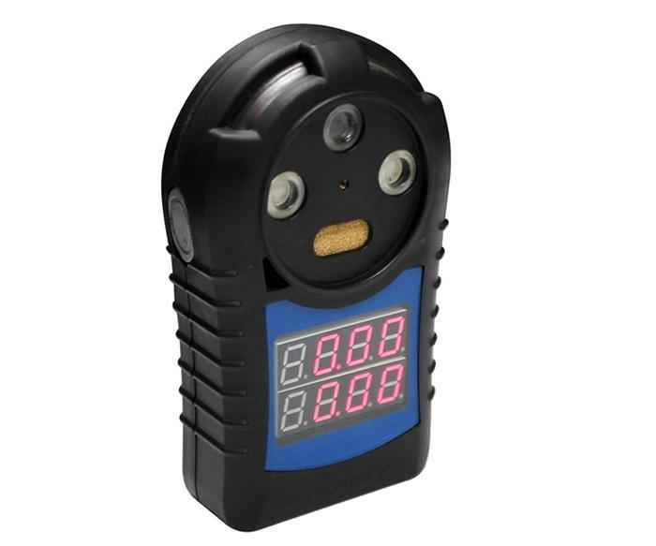
产品特点
◆ 同时进行甲烷、硫化氢浓度检测。
◆ 高度智能化技术，操作简便、稳定可靠。
◆ 报警点可根据用户要求设定。
◆ 二级声光报警功能。
◆ 进口传感器，超长使用。
二、 用途
甲烷硫化氢测定器可同时连续检测CH4、H2S 共2种气体的浓度，并可超限报警。当环境中检测到待测气体的浓度达到或超过或低于预置报警值时，报警仪立即发出声和光声，以提醒我们及时采取安全措施，保障生命、财产的安全。
三、 产品参数
1、尺寸:≤120mm×65mm×35mm
2、重量:≤210g
3、检测量程:0 ～ 100%LEL
4、分辨率:1%LEL
5、响应时间:T90 ≤20 秒
6、电池:内置可充电锂电池；充电时间:小于4 小时
7、工作时间:充满电使用时间大于12 小时
8、充电器:带USB 接口的单一充电器
9、报警方式:声音报警75 dB@1m、 LED 报警灯、振动报警
10、键盘：2 键
11、采样方式:扩散式
12、数据记录: 带数据存储功能，可存储25条记录。
13、标定:两点标定，可设置标定值
14、防护等级:IP65
15、保护标定、报警等限值设置有密码保护
16、具有：Ex ia IIC T4 Ga；CCCF；CMC；计量器具型式评价报告等相关认证。
17、工作温度-40℃～ +70℃
18、湿度0 ～ 90%RH（非冷凝）

